UT1.P11
Seguridad Informática

Francisco Javier López Calderón
SMR2

UT 1. Prácticas

P1.1 –Confidencialidad con EFS

Objetivo

Encriptación de archivos y carpetas en Windows mediante EFS (Encrypting File System).

Desarrollo de la Práctica

EFS es un sistema de archivos que trabajando sobre NTFS permite cifrar archivos y carpetas. EFS es incompatible con la compresión de archivos.El usuario que realice la encriptación de archivos será el único que dispondrá de acceso a su contenido, y el único que podrá modificar, copiar o borrar el archivo.

- Proceso de encriptación

Creamos un archivo de texto plano (no cifrado) con una información “confidencial” en su interior. Se indicarán el nombre, apellido y fecha de nacimiento de los alumnos que realicen la práctica

Seleccionamos el archivo y con el botón derecho accederemos a la ventana de Propiedades. En General, pulsamos en Opciones Avanzadas y en atributos de compresión y cifrado marcamos la opción cifrar contenido para proteger datos.

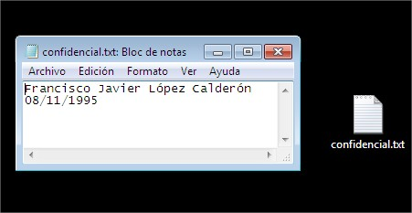

A continuación, comprimimos el archivo.

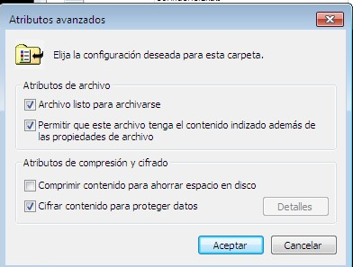

- Proceso de verificación

Crea un nuevo usuario con permisos de administrador, que pueda acceder a todo el sistema de archivos. Accedemos al archivo con este nuevo usuario. Vemos que el nombre del archivo nos aparece en color verde.
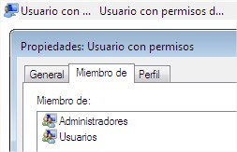

- ¿Qué ocurre si intentamos acceder a él desde el usuario no propietario?
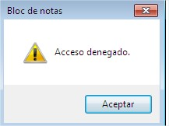

Aunque seamos usuarios administradores, no nos
deja acceder al archivo.

- ¿Qué ocurre si intentamos modificar los atributos desde el usuario no propietario
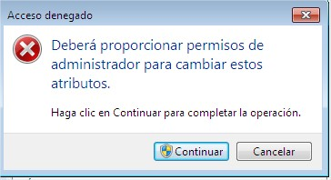

No nos permite modificar su contenido.

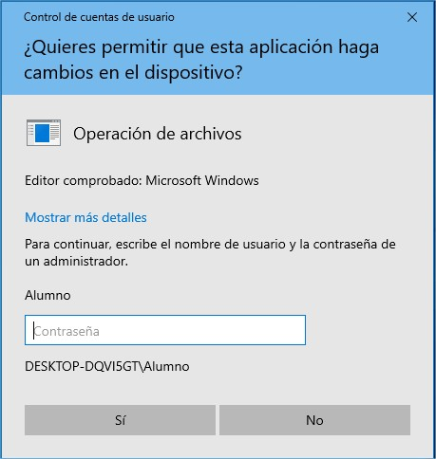
- ¿Qué ocurre si intentamos enviarlo a una unidad externa desde el usuario no propietario?

No te permite enviarlo, pide la contraseña de
l administrador

- ¿Qué ocurre si descomprimimos el archivo comprimido desde el usuario no propietario?
- ¿Qué ocurre si intentamos comprimir el archivo desde el usuario no propietario?

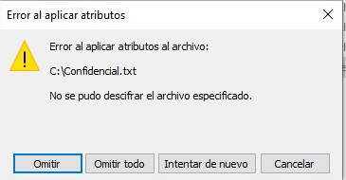

No nos permite descomprimir ni comprimir
el archivo

- ¿Qué ocurre si intentamos borrar el archivo desde el nuevo usuario?

Podemos borrar el archivo sin problema.

- ¿Qué relación puedes establecer entre cifrado y compresión para EFS?
https://www.windowsnoticias.com/cifrar-archivo-windows-10/

Tienen una función similar, destacando el Bitlocker que es más reciente, viene a la par que Windows 10, este programa funciona a través de los contenedores virtuales.

